Gerenciamento de Escopo e Integração

# Contexto e conceitos do Gerenciamento de Projetos

“Temos os meios para fazer alguns dos trabalhos mais complexos e perigosos com mais eficácia do que jamais imaginamos. Porém, as novas possibilidades vão contra a cultura tradicional baseada na crença de que nas situações de alto risco e grande complexidade o que se precisa é de audácia e competência. (...) Padrões de procedimentos, técnicas de conferência não dispensam intuição, coragem, inteligência, mas ajudam a se manter o mais informado possível em todos os passos do processo, forçando-o a ser sistemático no processo decisório e a conversar com pessoas que podem contribuir com informações relevantes”. Atul Gawande, 2011

Gerenciar projetos envolve expectativas e recursos que precisam ser balanceados.

Gerenciamento de Projetos é

“a aplicação de conhecimentos, habilidades, ferramentas e técnicas em atividades do projetos a fim de atender seus requisitos” (PMBOK 5 Ed)

“métodos e técnicas de gerenciamento reestruturados e/ou adaptados, para se obter melhor uso e controle dos recursos existentes (numa organização)” (KERZNER 2003)

O PMBOK 5 Ed contém 47 processos distribuídos em 5 grupos

Iniciar (2): Reconhecimento e compromisso com o começo

Planejar (24): Criação e manutenção do plano de trabalho

Executar (8): Coordenação de recursos e realização do plano de trabalho

Controlar (11): Garantia de atendimento dos requerimentos

Finalizar (2): Formalização do fim do projeto, registro e aceitação

# Abordagens para Gestão de Projetos. Ampliando a visão da Integração

## As áreas de conhecimento do PMBOK

## A Tripla Restrição do Projeto

## Integração em Projetos

Integrar significa incluir(-se) um elemento no conjunto formando um todo coerente; incorporar(-se). Dicionario Houaiss

As empresas de excelência devem estar aptas a reconhecer novos processos e integrá-los o mais rapidamente possível as estruturas gerenciais existentes. Harold Kerzner

Gerenciara integração de um projeto é como montar um quebra-cabeça. Cada Peça deve ser colocado no seu devido lugar, de maneira coerente e consistente, a fim de se obter o resultado esperado

Paul Campbell Dinsmore

## Gestão da Integração em Projetos

A gestão da integração contempla atividades necessárias para identificar, definir, combinar, unificar e coordenar os vários processos de gerenciamento.

Inclui características e ações visando

Unificação

Consolidação

Articulação

Por meio de 6 processos:

Integração nos grupos de processos do projeto

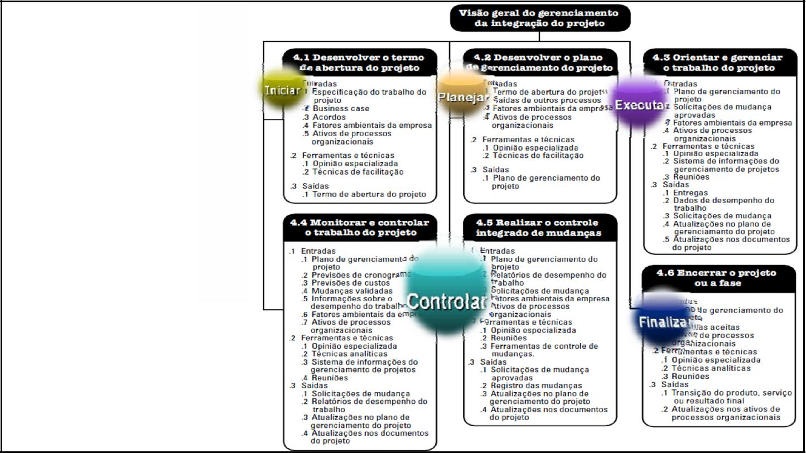

# Ampliando a visão do Escopo

## Escopo em Projetos

“Escopo se refere a aquilo que se pretende atingir, o alvo. Em projetos pode-se entender também como o limite de, (...). A noção de escopo pode ser explicada através da aritmética e da lógica, e em ambas é demonstrado que ambiguidades podem ser evitadas.” (significados.com.br)

“Escopo é a chave de tudo. Se você não sabe o que vai fazer, fica muito difícil dizer e manter em quanto tempo fará e qual será o custo (...)” (Ricardo Vargas Podcast Gerenciamento do Escopo)

- Poderia me dizer, por favor, que caminho tomar para ir embora daqui ?

- Depende bastante de para onde quer ir, respondeu o Gato.

- Não me importa muito onde, disse Alice.

- Então não importa que caminho tome, disse o Gato.

(Alice no País das Maravilhas)

## Gestão do Escopo do Projeto

Processos para realizar todo o trabalho necessário - e apenas o necessário, para terminar o projeto com sucesso.

Primariamente associado a definição e controle do que está e o que não está no projeto, envolve 5 processos.

A gestão do escopo pode se referir-se

* Produto

Características e funções que definem o produto, serviço ou resultado do projeto. Medida em relação aos requisitos do produto.

* Projeto

Trabalho que deve ser realizado para gerar o produto, serviço ou resultado com tais características e funções. Medida em relação ao Plano do Projeto.

OBS.: Escopo do projeto não pode ser definido sem algum entendimento básico de como criar o produto especificado!

ESCOPO E OS PROCESSOS DE PLANEJAMENTO:

* Principal entrada para os demais processos

ESCOPO E OS PROCESSOS DE MONITORAMENTO E CONTROLE:

* Escopo replanejamento das áreas
* Áreas alteração resultados esperados

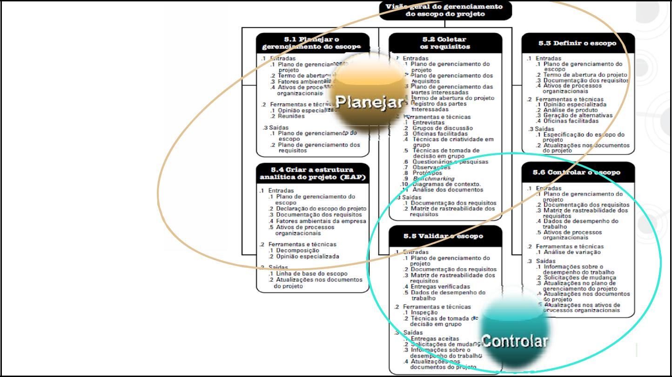

6 Processos do escopo nos grupos de processos do projeto

Planejar:

5.1 – Planejar o Gerenciamento do Escopo:

Plano de Gerenciamento do Escopo

5.2 – Coletar os requisitos:

Requerimentos Documentados

5.3 – Definir o escopo:

Especificação do Escopo

5.4 – Criar a EAP:

EAP (WBS)

Controlar:

5.5 – Validar o Escopo:

Aceitação Entregas

Solicitações de Mudanças

5.6 – Controlar o escopo:

Escopo atualizado e Atualizações

Informações sobre desempenho